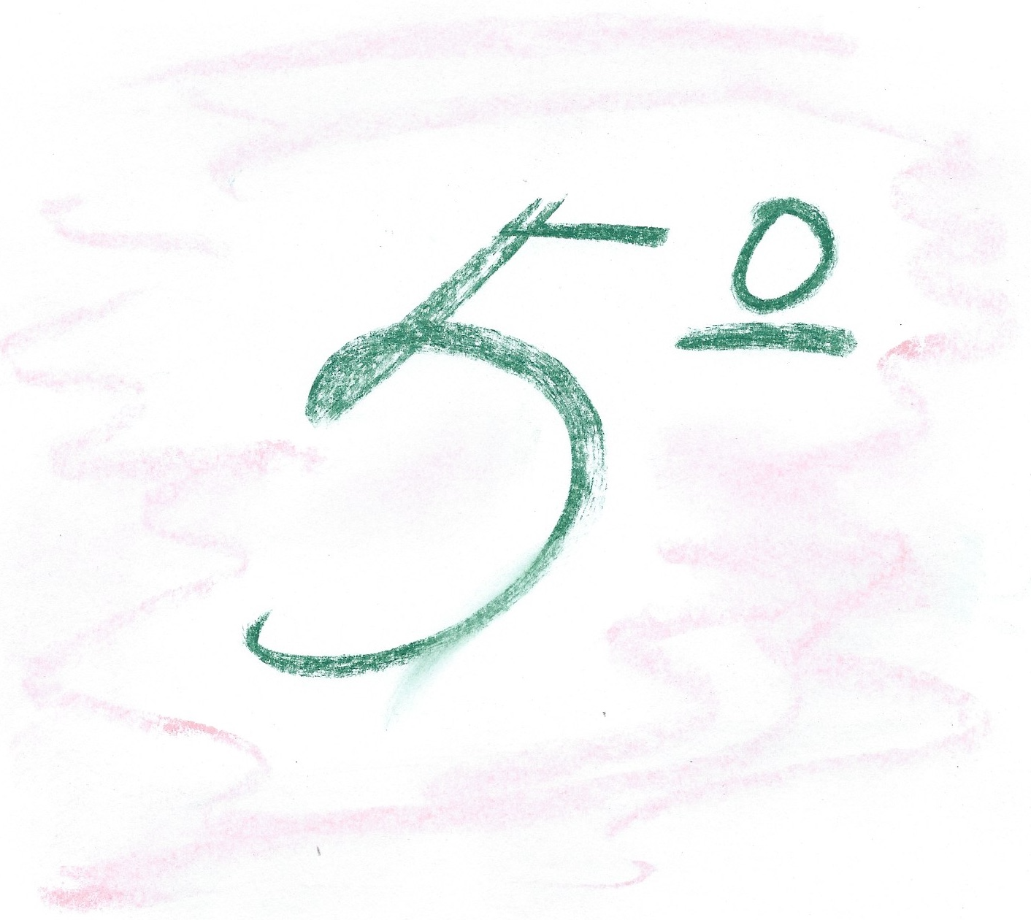
ARTÍSTICA-PLÁSTICA 5º
RECUPERO-REPESCA-REPASO
CEIP BRAVO MURILLO
CARMEN CHACÓN

REPESCA DE 5º DE PLÁSTICA

1º EL COMIC o Las Fichas si todavía las tenéis
https://mediateca.educa.madrid.org/documentos/jjw6u2kmj6ukrqc6

Ilusión óptica dentro de Trampantojos un folio, regla, lápiz y rotulador
en YouTube el enlace está dentro de este documento:
https://mediateca.educa.madrid.org/documentos/ximgbmvpsx9varhn

Perspectiva Básica se hace con un folio, lápiz y regla y vídeo YouTube
que el enlace está dentro de este documento
https://mediateca.educa.madrid.org/documentos/193kqfg631pfnmkg

Un collage también es viable, leer el documento con refrán de tema
https://mediateca.educa.madrid.org/documentos/rzgml2w4f2gewrt8

Noche y día paisaje urbano regla y compás colores fríos y cálidos
https://mediateca.educa.madrid.org/documentos/guati3jdhqzi1hca

Diseña tu bota con el tema de texturas y tramas
https://mediateca.educa.madrid.org/documentos/h75z24tgopnnphtt

https://mediateca.educa.madrid.org/documentos/zenwyzczguxky3kr

Troquelados con folio tijeras y YouTube copos de nieve y dentro de este documento está el enlace de cómo hacer los copos de nieve
https://mediateca.educa.madrid.org/documentos/9pcz5qe8d17mhgz7

La educación Física está en otro documento con 6º y 4º en esta misma mediateca
https://mediateca.educa.madrid.org/documentos/mbsc11pqkwubpo3t

Elegir tres trabajos 3 de los que hay aquí, los que más viables encontréis y enviarlos antes del 10 de Junio a la profe a su e-mail que es este.

carmen.chaconmelgarejo@educa.madrid.org

